令和８年度理容業衛生講習会受講申込書

１ 参加者氏名

２ 理容所名

３ 理容所所在地

4 連絡先（電話番号）

5 千葉県理容業生活衛生同業組合 船橋支部に所属されていますか。
（あてはまる方に○をしてください）
所属している ・ 所属していない

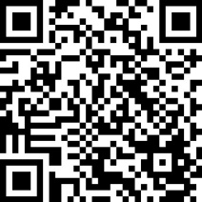
以下の連絡先にメール・FAX・郵送でお申し込みください。
右のコードからオンライン申込も可能です。
申し込み締切：令和８年９月２９日（火）
連絡先
船橋市保健所衛生指導課 環境指導係
船橋市北本町１－１６－５５
ＴＥＬ：０４７－４０９－２５６３ ＦＡＸ：０４７－４０９－２５９２
E-mail：ho-shido@city.funabashi.lg.jp

